Конспект урока математики в 3 классе
Дата: 16.03.2021
Тема: “Умножение и деление на 7 ”.
Цель: формировать умение совершать действия умножения и деления на 7.
Задачи:
1) Продолжать знакомить учащихся с таблицей умножения на 7. Научить детей решать примеры и задачи с умножением и делением чисел на число 7.
2) Совершенствовать вычислительные навыки, развивать мыслительные операции анализ и синтез, логическое мышление посредством решения примеров и задач, память.
3) Прививать интерес к изучаемого предмету.
Оборудование: доска, тетради, ручки, таблицы умножения, карточки.
Ход занятия:
- Организационная часть.
Здравствуйте, ребята. Напоминаю, что все необходимые предметы для урока должны лежать на парте, всё лишнее убрать.
- Проверка домашнего задания. Откройте тетради, а я пройдусь и посмотрю, как вы справились с ним.
- Актуализация знаний и устный счёт. Проверим, как вы помните таблицу умножения.
Фронтальная проверка таблицы умножения включительно семи в хаотичном порядке у каждого ученика.
- Сообщение темы урока. Сегодня мы будем продолжать решать примеры и задачи, связанные умножением и делением чисел. И это число – 7.
- Основная часть. Помним, если таблицу умножения забыли – можем подсмотреть на обратную сторону тетради или в таблички, которые я вам раздала.
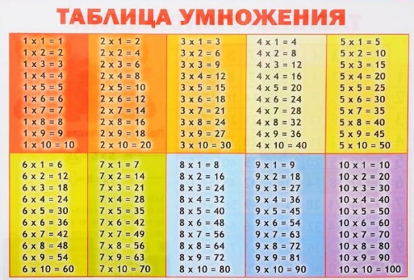

Работа у доски:
- Найти числа, которые делятся на 7.
5, 12, 7, 10, 16, 15, 18 , 20, 21, 24, 30, 32, 35, 36, 40, 45, 48, 50 .
- Записать таблицу деления с этими числами в порядке увеличения. Например:
7:7 = 14:7= и т.д.
- Поставьте знаки, решить примеры: > < =
7*2 … 7*3+5
7*9 … 5*3+5
7*7 … 3*7+5
7*9 … 5*6-5
7*8 … 8*5-5
7*5 … 5*4+5
14:2+12=
21:3+15=
28:7+21=
35:5+35=
42:7+44=
- Физкультминутка.
- Закрепление изученного.
4. Найдите неизвестный делитель:
14 = 7 х  7 =  х 1 35 = 5 х 
21 =  х 3 42 =  х 6 28 =  х 4
Задача: грибник собрал 35 боровиков, а лисичек - в 7 раз меньше. Какие вопросы можем поставить к задаче? (Сколько лисичек? Сколько всего грибов собрал грибник?). Решим ее у доски.
Решение:
- 35 : 7 = (5л) – лисичек.
- 35 + 5 = 35 (г) – всего.
Ответ: 35 грибов собрал грибник.
6. Работа с геометрическим материалом.
Начертите отрезок длиной 7 см., а второй – в 2 раза больше. Сколько см. будет второй отрезок?
8. Заключительная часть. Рефлексия.
Что мы сегодня делали на уроке? Кому было сложно? Кто не понял тему? Кто понял хорошо? Оцените себя.
- Домашнее задание: на карточке:
- Реши задачу:
В вазе стояло 63 василька. А ромашек – в 7 раз меньше. Сколько было ромашек? Сколько всего было цветов?
- Реши примеры:
7х1+8=
7х2+10=
7х3+13=
7х4+12=
7х5+10=
7х6-11=
7х7-15=
7х8-18=
7х9-15=
7х10-22=

